Agrônomo Virtual: Avaliação de LLMs aplicadas ao manejo de lavouras e nutrição de plantas Citrus spp.

Relato de Experiência Monitoria de Disciplina — MD

Dirceu André Gerardi
Braz Izaias Silva Junior
Fatec Cotia

Resumo: Este relato apresenta a experiência desenvolvida no contexto da monitoria de disciplina vinculada a um grupo de pesquisa interdisciplinar, com foco na aplicação de modelos de linguagem de larga escala - LLMs no setor do agronegócio. A pesquisa concentrou-se na criação de uma arquitetura baseada em Retrieval-Augmented Generation - RAG, voltada à análise e disseminação de informações técnicas sobre a adubação de citrus no estado de São Paulo. O grupo contou com a participação de professores, alunos e pesquisadores de instituições como o Instituto Agronômico (IAC), Fatecs e o Centro de Inovação no Agronegócio (CIAg), com contribuições de especialistas do Brasil e da Inglaterra. A metodologia adotada incluiu a curadoria de dados, a conversão de documentos PDF em trechos de texto utilizando as ferramentas LlamaParse e Docling, e a vetorização desses trechos com embeddings. Os dados foram armazenados em um banco vetorial NoSQL (Cassandra). Foi desenvolvida uma camada de engenharia de prompts, com o objetivo de simplificar a linguagem técnica para pequenos e médios produtores. A pesquisa avaliou modelos como LLaMA 70B, Gemini Pro, ChatGPT 4.0, ChatGPT 4.1 e DeepSeek. Os resultados indicaram que a integração entre LLMs e mecanismos de busca vetorial é promissora para a consulta de informações técnicas no agro. A personalização das respostas por meio de prompts mostrou-se essencial. A participação na monitoria contribuiu significativamente para o aprimoramento técnico e científico, além de demonstrar o potencial da inteligência artificial como ferramenta de apoio à tomada de decisão no campo.
Palavras-chave: Inteligência Artificial, Agronegócio, Adubação de Citrus, LLM e RAG.

INTRODUÇÃO

Este relato busca compartilhar as experiências, os aprendizados e os desafios enfrentados ao longo desse processo, evidenciando como a atuação na monitoria contribuiu de forma significativa para minha formação acadêmica, científica e prática.
A monitoria de disciplina foi uma oportunidade de aprofundamento acadêmico, que me estimularam no desenvolvimento de competências técnicas numa área emergente, que é a Inteligência Artificial. No contexto do Programa de Monitoria, tive a oportunidade de integrar um grupo de pesquisa interdisciplinar voltado ao estudo e à aplicação de modelos de inteligência artificial no setor do agronegócio, que é considerada uma área estratégica para o desenvolvimento socioeconômico do Brasil.
Durante os encontros periódicos do grupo de pesquisa, realizados sob orientação docente do prof. Braz Izaias Silva Junior e com a participação de professores da Fatecs de Pompeia, pesquisadores do Centro de Inovação no Agronegócio – CIAg, do Instituto Agronômico – IAC e colegas de diferentes formações, discutimos o potencial e os desafios do uso de modelos de linguagem de larga escala (Large Language Models – LLMs) no contexto agropecuário. As trocas de conhecimento foram enriquecidas por workshops com pesquisadores do Brasil e da Inglaterra, possibilitando uma visão ampliada sobre o estado da arte da inteligência artificial aplicada ao agro.
Minha pesquisa dentro desse grupo concentrou-se na análise e aplicação de LLMs para o entendimento e a disseminação de informações técnicas focada na adubação de citrus no estado de São Paulo. Para isso, testamos uma abordagem baseada em Retrieval-Augmented Generation - RAG, que permite a conversação com documentos técnicos previamente processados. Esse processo incluiu o desenvolvimento de microsserviços responsáveis pela leitura e segmentação de documentos em PDF, utilizando a tecnologia Docling, além da vetorização desses trechos e seu armazenamento em um banco de dados NoSQL, Cassandra.
Posteriormente, desenvolvi prompts personalizados com o objetivo de adaptar a linguagem das respostas geradas pelos modelos, tornando-as mais acessíveis para pequenos e médios produtores rurais, que são o foco da aplicação. Além disso, testamos alguns modelos de LLMs para avaliação comparativa das respostas.

METODOLOGIA

A metodologia da pesquisa foi baseada na construção de uma arquitetura de Retrieval-Augmented Generation (RAG), com o objetivo de possibilitar a consulta a documentos técnicos por meio de interfaces conversacionais mediadas por LLMs. O processo foi dividido em quatro etapas principais: curadoria, processamento e vetorização de dados, mecanismo de perguntas e respostas (Q&A) e geração de resposta, conforme o Diagrama 1, abaixo:

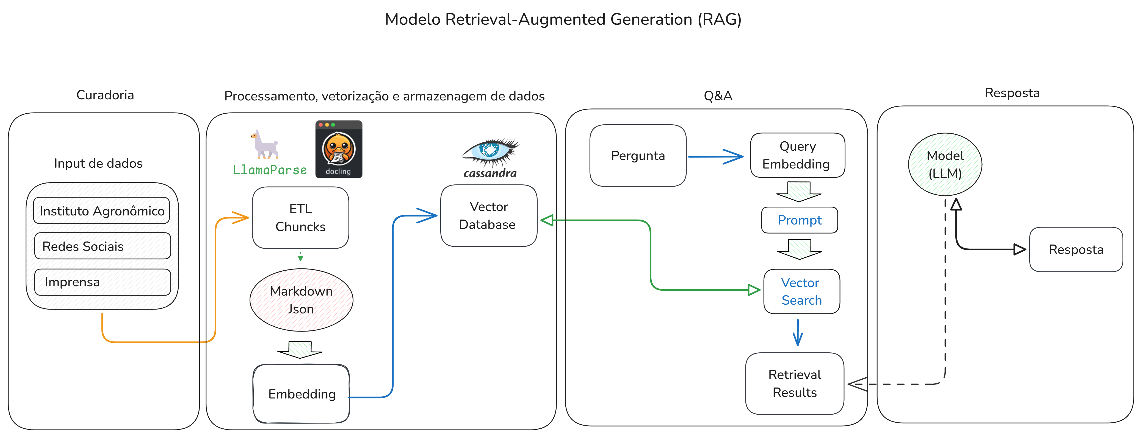
Fonte: Elaboração própria

Na etapa de curadoria, foram selecionadas fontes relevantes de conhecimento sobre adubação de citrus no estado de São Paulo, incluindo publicações do Instituto Agronômico, materiais de redes sociais técnicas e artigos da imprensa especializada. Esses documentos foram processados por microsserviços desenvolvidos com o auxílio das ferramentas LlamaParse e Docling, que realizam a leitura dos arquivos em PDF e os convertem em trechos textuais segmentados (chunks), em formato Markdown ou JSON.
Em seguida, os textos foram vetorizados por meio de técnicas de embedding e armazenados em um banco de dados vetorial NoSQL, utilizando o Apache Cassandra. Esse banco serve como base para a recuperação semântica dos conteúdos relevantes, a partir das perguntas feitas pelos usuários.
Na etapa de perguntas e respostas, a entrada do usuário é convertida em um vetor (query embedding) e comparada aos vetores armazenados, permitindo a recuperação de trechos mais relevantes. Esses resultados são combinados com prompts personalizados e enviados ao modelo de linguagem. Os prompts foram construídos para simplificar o vocabulário técnico, visando melhorar a compreensão por parte de produtores rurais.
Por fim, diferentes modelos LLM foram testados na geração das respostas, incluindo LLaMA 70B, Gemini Pro, ChatGPT 4.0 e, na fase atual da pesquisa, estão sendo avaliados o ChatGPT 4.1 e o DeepSeek.

RESULTADOS E DISCUSSÕES

A construção da pipeline RAG permitiu a integração entre os documentos técnicos e os modelos de linguagem, viabilizando respostas contextualizadas com o conteúdo presente na base de dados.
Durante os testes, foi possível observar que a qualidade das respostas variou de acordo com o modelo utilizado. O LLaMA 70B apresentou boas respostas técnicas, mas com menor adaptabilidade à linguagem simplificada proposta pelos prompts. O Gemini Pro demonstrou maior capacidade de gerar explicações acessíveis. O ChatGPT 4.0 se destacou pela clareza respostas. Ambos modelos nem sempre utilizaram as fontes mais relevantes para gerar suas respostas.
Outro ponto relevante foi a eficiência média da vetorização e recuperação de documentos. O uso de embeddings possibilitou identificar e retornar trechos coerentes com as perguntas, reforçando o potencial da arquitetura RAG para o setor agropecuário. No entanto, essa experiência revelou a necessidade de testar outros modelos de RAG Agentic.
A construção dos prompts mostrou-se uma etapa essencial para garantir a usabilidade do sistema. Ajustes iterativos foram necessários para equilibrar precisão técnica e clareza na comunicação. Além disso, a engenharia de prompts constituiu-se como fundamental nesse projeto e precisará ser aprimorado.

CONSIDERAÇÕES FINAIS
A experiência na monitoria foi fundamental para meu desenvolvimento acadêmico e técnico, principalmente pela possibilidade de aplicar, na prática, conceitos de inteligência artificial em um problema real: a adubagem de plantas do gênero Citrus. O trabalho em equipe e o contato com pesquisadores de diferentes instituições ampliaram minha visão sobre as aplicações da IA no setor agropecuário, e me fizeram buscar por conhecimento.
A metodologia experimental desenvolvida pode ser aplicada em outras culturas agrícolas e temas técnicos, reforçando o papel das LLMs como ferramenta de apoio à tomada de decisão no campo. Ainda existem desafios, especialmente relacionados à curadoria das fontes e à necessidade de adaptação da linguagem técnica, mas os resultados até aqui demonstram o potencial dessa abordagem na pesquisa no campo, que pode maximizar a produção.
Como próximos passos, a pesquisa continuará testando novos modelos e expandindo a base de conhecimento para outras culturas agrícolas, com o objetivo de construir uma solução robusta para o atendimento inteligente a produtores rurais.

REFERÊNCIAS
QUAGGIO, JOSÉ A. ; MATTOS, DIRCEU ; BOARETTO, R.M. ; ZAMBROSI, FERNANDO C. BACHIEGA ; Cantarella, Heitor. 3.4. Citros. Em: Cantarella, H; Quaggio, J.A.; Mattos Jr, D, Boaretto, R.M.; Raij, B. van. (Org.). Recomendações de adubação e calagem para o estado de São Paulo - B100. 3ed.Campinas. : Instituto Agronômico de Campinas. 2022.v. 1, p. 187-198.

SHUTSKE, J. M. Harnessing the Power of Large Language Models in Agricultural Safety & Health. Journal of Agricultural Safety and Health, p. 0, 2023.

